1. 登录：[www.zhihuishu.com](http://www.zhihuishu.com).用自己的账号（本人学号）和密码（初始密码123456，

登录后请修改）登录

1. 学习：登录进去之后进入以下页面：

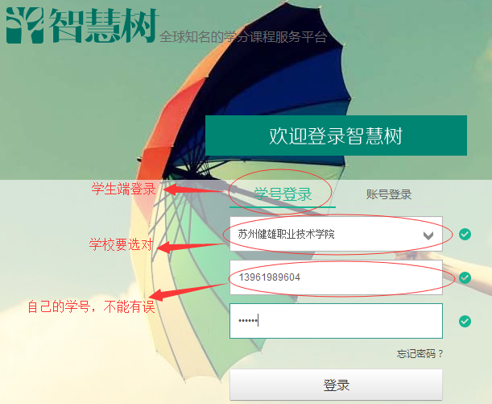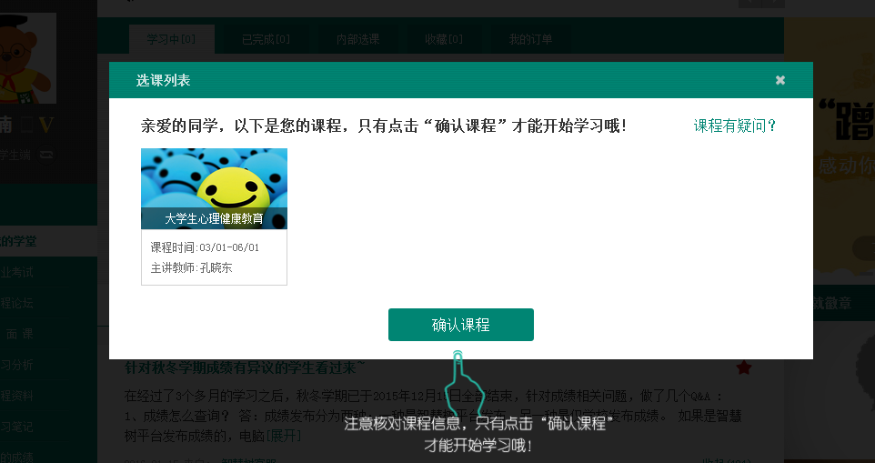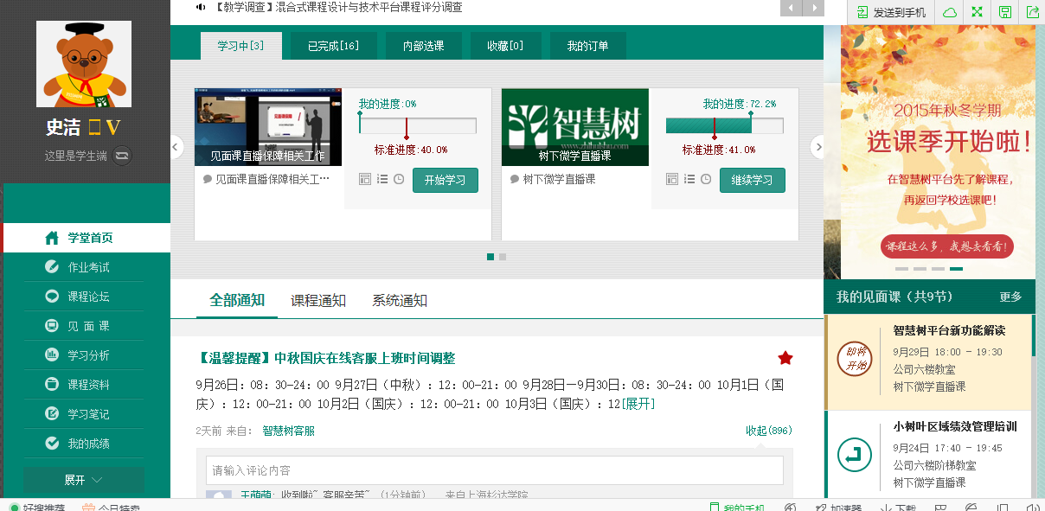

* 学堂首页，可以看到本人所选课程，课程进度，以及课程通知
* 作业考试：

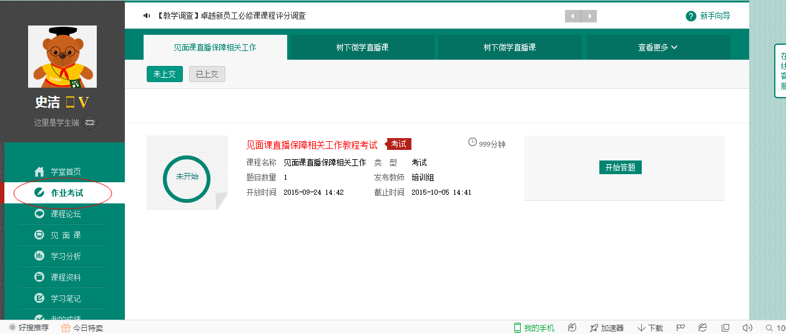

所有章节测试以及最后的考试都会在以上页面中出现，同学们可以看到自己提交作业的时间，以及考试的时间。

1. 课程论坛：在左侧的第三个按钮就是课程论坛，课程论坛属于加分项，一般会有

10分左右的成绩在里面，大家发帖，回帖都会有分数在里面

1. 学习分析：

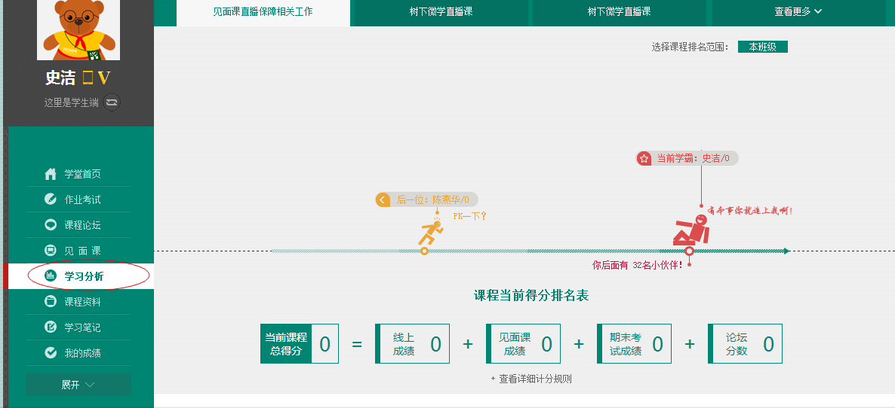

在这个页面里面，同学们可以看到自己**总成绩的组成=线上成绩（视频观看+章节作业）+期末线上考试+论坛（加分项）**。

1. 学习笔记

可以边看视频边记笔记，更好的帮助同学们学习。

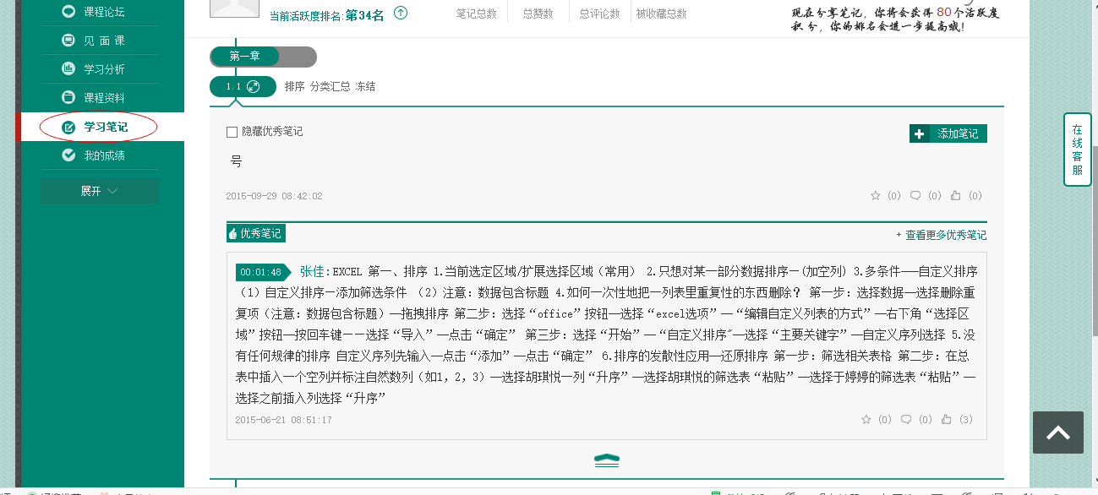

1. 同学们遇到的问题

1. 课程须在考试前完成，考试期间只能进行考试，没办法进行课程学习；

2、考试通知请关注《智慧树》平台；

3、视频只有打勾之后才算这一节看完；

4、考试只有一次机会，点击“开始考试”后请在规定时间内完成，请勿中途退出，否则无成绩；

5、视频禁止拖拉、快进，否则当次观看视频记录无效；

6、支持APP，支持离线下载，支持随看视频随做笔记。

1. 考试时间

|  |  |  |
| --- | --- | --- |
| 课程名称 | 考试时间 | 备注 |
| 孙子兵法中的思维智慧 | 2017年6月5日—6月11日 | 6月4日前完成课时学习 |
|  |  |  |

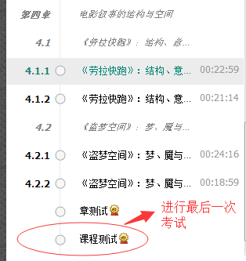

考试模块进入路径1：点击作业考试进最后一个模块进行考试；

路径2：视频的最后一个课程测试就是期末考试，在规定时间也可点击进行考试。

八、遇到问题找谁：

1、最快最好的方法是找在线客服：



2、找智慧树网服务工程师史洁：QQ:1510814172